昇圧型DC/DCコンバータ(PWM方式)V3

概要
前回の実験「昇圧型DC/DCコンバータ(PWM方式)」で、高電圧の電源が実現できそうだと判断し、今回は、それを実際の電源として利用できるように改良してみました。

動作原理
基本的な原理は、以前に製作した、「昇圧型B電源ユニット」および「昇圧型DC/DCコンバータ(PWM方式)」を参照してください。
今回の改良のポイントは以下の4項目です。
- 電流容量を増やすために、スイッチング部をパラレル4段構成とする。
- 出力電圧を監視し、電圧を設定値になるように自動制御する。
- 出力電圧を1V単位で、アップ/ダウン可能とする。
- 自動制御をON/OFF(ホールド状態)可能とする。

回路図
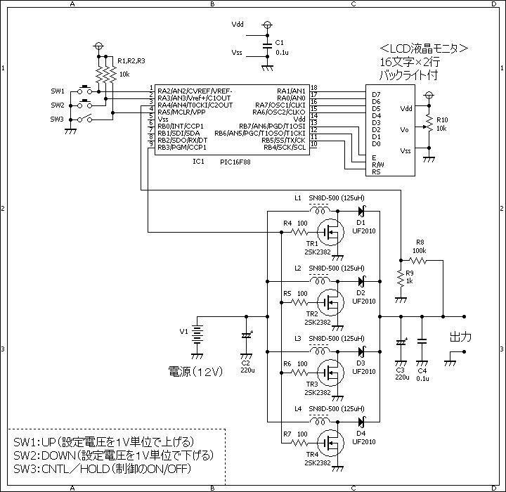

ソースコード
//**********************************************************************
/*
＜ＤＣ２ＤＣコンバータ Ｖ３＞
*/
//**********************************************************************
#define SW_UP PORTA.F2
#define SW_DOWN PORTA.F3
#define SW_HOLD PORTA.F5
//**********************************************************************
void Pwm_Change_DutyEx(unsigned int duty_ratio)
{
CCPR1L = duty_ratio >> 2;
CCP1CON.CCP1Y = duty_ratio & 0b00000001;
CCP1CON.CCP1X = (duty_ratio & 0b00000010) >> 1;
}
//**********************************************************************
void main()
{
//変数の設定
static double ad, target;
static unsigned char buf[10];
static unsigned short cnt;
static unsigned int duty;
//ポート関連の設定
TRISA = 0b00111100;
TRISB = 0b00000000;
OSCCON = 0b01110000; // クロックを8Mhzに設定する。
ANSEL = 0b00010000; // Ａ／Ｄ変換を使用する。
//LCDの設定
Lcd_Custom_Config(&PORTA, 1, 0, 7, 6, &PORTB, 5, 6, 7);
Lcd_Custom_Cmd(LCD_CURSOR_OFF);
Lcd_Custom_Cmd(LCD_CLEAR);
//
Pwm_Init(10000); //freq=10kHz
PR2 = 0xFF;
duty = 100;
Pwm_Change_DutyEx(duty); //duty=10%
Pwm_Start();
//
target = 100;
//
WordToStr(target, buf);
Lcd_Custom_Out(1, 1, &buf[2]);
Lcd_Custom_Out(1, 4, "V");
Lcd_Custom_Out(2, 4, "V");
Lcd_Custom_Out(2, 6, "duty=");
while (1) {
ad = 0.0;
for (cnt = 0; cnt < 100; cnt++) {
ad += Adc_Read(4);
}
ad = ad / 100.0;
ad = ((ad * 4.8828125) * 101.0) / 1000.0;
WordToStr(ad, buf);
Lcd_Custom_Out(2, 1, &buf[2]);
//
if (SW_HOLD == 1) {
if (ad > target) {
duty--;
} else {
duty++;
}
}
Pwm_Change_DutyEx(duty);
WordToStr(duty, buf);
Lcd_Custom_Out(2, 11, &buf[1]);
//
if (SW_UP == 0) {
target += 1;
WordToStr(target, buf);
Lcd_Custom_Out(1, 1, &buf[2]);
}
if (SW_DOWN == 0) {
target -= 1;
WordToStr(target, buf);
Lcd_Custom_Out(1, 1, &buf[2]);
}
}
}
//**********************************************************************

動作確認
スイッチング部は、別ユニットとし、パワーMOSFETには放熱板を取り付けました。 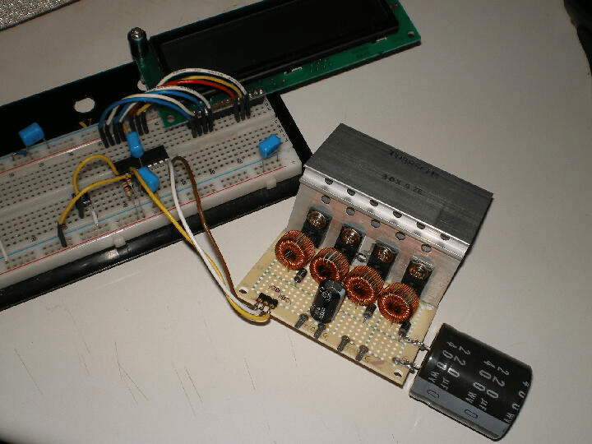 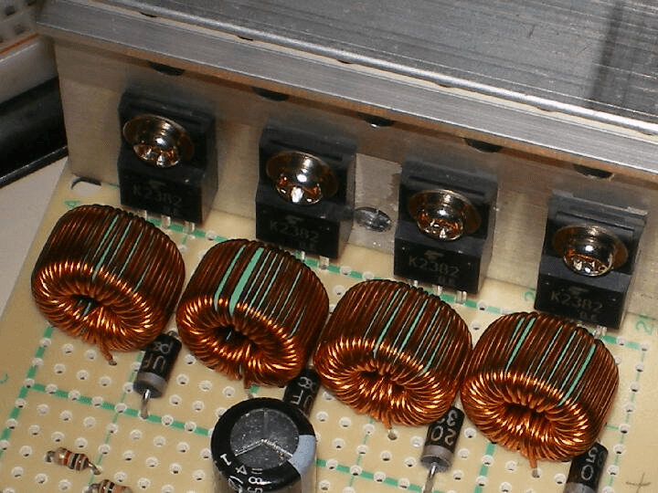
出力電圧を、昔の真空管ラジオ(トランス付き5球スーパー)のB電圧として利用し、動作を確認してみました。 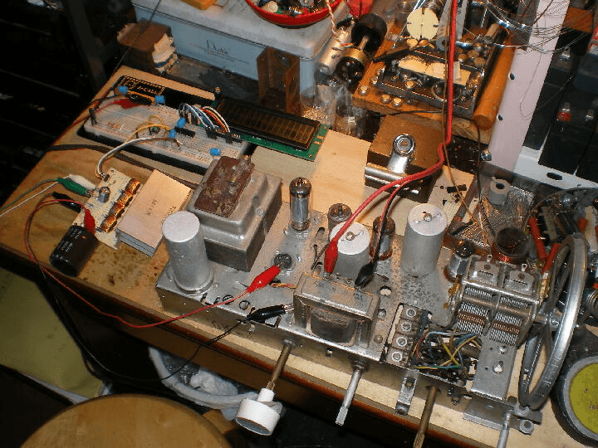
B電圧の供給口は、整流管の直後とします。 左側:整流管(6×4)、電力増幅管(6AR5)、電圧増幅管(6AV6)です。 右側:6×4をソケットから外したところです。 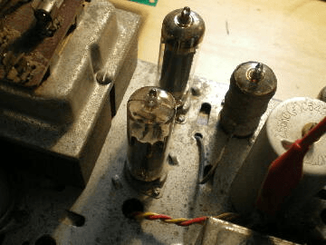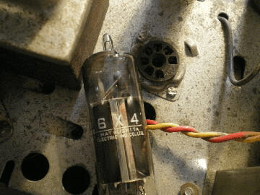
6×4の7番ピン(カソード)と筐体アース部分から、B電圧を供給します。 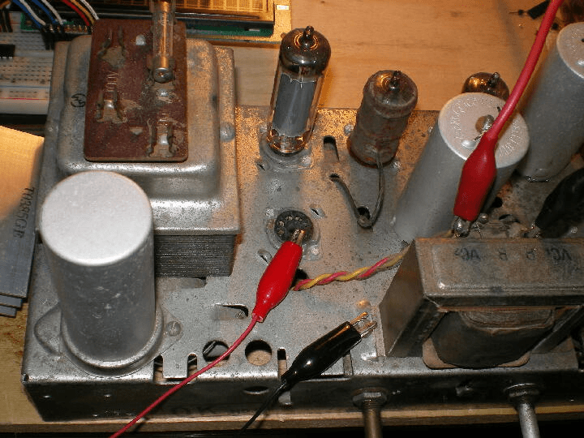
200Vを供給、コンバータの電源は、12V/1.36Aを消費、十分な音量で鳴ってくれます。 LCDの表示は、左上側(設定電圧)、左下側(出力電圧)、右下側(PWMのデューティ値)です。 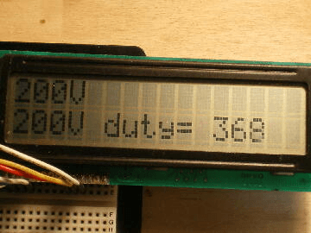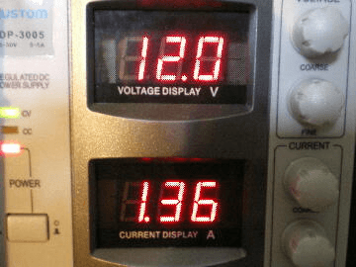
150Vを供給、コンバータの電源は、12V/0.74Aを消費、十分な音量で鳴ってくれます。 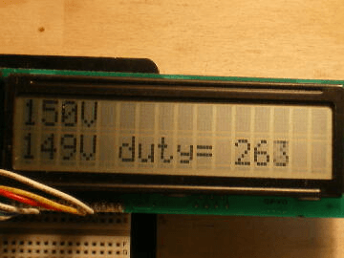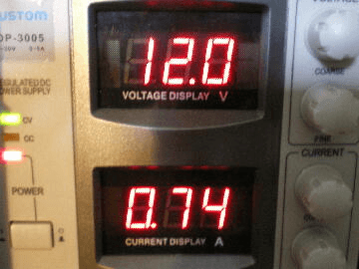
100Vを供給、コンバータの電源は、12V/0.28Aを消費、やや音量が小さくなりました。 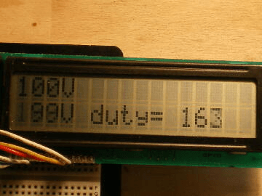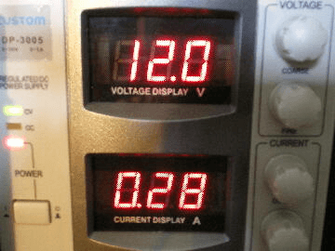
50Vを供給、コンバータの電源は、12V/0.04Aを消費、かなり小さな音量ですが鳴っています。 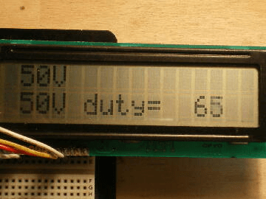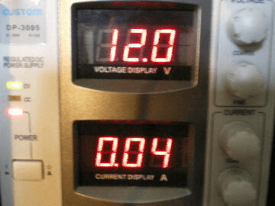
如何ですか? これを少し工夫すれば、AC100Vを使用せずに、車の12Vバッテリーのみで真空管ラジオを十分な音量で鳴らせることが出来ますね また、スイッチング部のパラレル段数を更に増やすことにより、真空管ラジオよりも電流容量が必要となる、真空管ステレオアンプにも十分使えるのではと考えています。
このページは稲崎様の閉鎖したHPのコピーで、著作権は稲崎様にあります。詳細 This page is a copy of Mr. Inasaki's closed website, and the copyright is held by him.Details

